Министерство науки и высшего образования Российской Федерации

Федеральное государственное автономное образовательное учреждение высшего образования «Национальный исследовательский университет ИТМО»

Мегафакультет компьютерных технологий и управления

Факультет программной инженерии и компьютерной техники

Образовательная программа: «Компьютерные технологии в дизайне»

Лабораторная работа №1.1

Пошаговая инструкция

«Как подготовить к печати дипломы/грамоты с помощью программы Microsoft Word 2016»

Студент: Игнатова Галина Григорьевна

группа №Р3165

Преподаватель: Климов Игорь Викторович

Санкт-Петербург, 2022

Оглавление

Общее описание метода решения задачи 3

Подготовка источника данных 3

Шаг 1. Создание таблицы 3

Шаг 2. Дальнейшее редактирование таблицы 3

Подготовка шаблона 4

Шаг 1. Открытие 4

Шаг 2. Экспорт в PDF 5

Шаг 3. Открытие шаблона 5

Слияние шаблона и источника 6

Шаг 1. Открытие шаблона 6

Шаг 2. Начало слияния 6

Шаг 3. Выбираем источник 6

Шаг 4. Настройка переменных 7

Шаг 5. Шрифт ФИО 8

Шаг 6. Завершение 8

Общее описание метода решения задачи

Для решения этой задачи нам понадобится воссоздать шаблон диплома, перенести данные об участниках в таблицу Excel и объединить эти документы. Для слияния будет использоваться одноименная функция MsWord.

Подготовка источника данных

Шаг 1. Создание таблицы

Создаем новый файл в MsExcel 2016. Называем столбцы «ФИО», «Диплом», «Степень», «За что». Далее переходим на сайт <http://cograph.ru/i2022/i101.htm> и копируем список участников конкурса. Вставляем в столбец «ФИО» скопированный список участников (Рисунок 1).

Рисунок 1

Шаг 2. Дальнейшее редактирование таблицы

Во второй столбец вписываем вид документа (ДИПЛОМ/ГРАМОТА). В третий – степень диплома (если есть). В четвертый – за что выдана грамота/диплом. Для того, чтобы не вписывать каждый пункт вручную, воспользуемся функцией заполнения в MsExcel. Напишем напротив фамилии первого участника вид документа. Черным крестиком потянем ячейку вниз до нужного участника (Рисунок 2-3). Аналогично поступим и с остальными столбцами. В итоге таблица должна выглядеть как на рисунке 4.

|  |  |
| --- | --- |
|  |  |
|  |  |
| Рисунок 2 | Рисунок 3 |

Рисунок 4

Сохраняем документ под именем «группа_ФИО_источник» в формате xlsx.

Подготовка шаблона

Шаг 1. Открытие

Переходим на сайт <http://cograph.ru/i2022/> и сохраняем пример диплома I степени в формате AI в рабочую папку (Рисунок 5).

Рисунок 5

Шаг 2. Экспорт в PDF

Для дальнейшей работы нам необходимо преобразовать файл в формат pdf. Для этого открываем его и экспортируем (Рисунок 6-7).

|  |  |
| --- | --- |
|  |  |
|  |  |
| Рисунок 6 | Рисунок 7 |

Шаг 3. Открытие шаблона

Открываем шаблон в MsWord и исправляем недостатки, возникшие при экспорте. Должно получиться как на рисунке 8.

Рисунок 8

С двух сторон от «I степени» ставим белые буквы «а». Сохраняем документ с наименованием «группа_ФИО_шаблон» в формате doc.

Слияние шаблона и источника

Шаг 1. Открытие шаблона

В рабочей папке находим сохранённый шаблон с примером диплома I степени и открываем его через MsWord.

Шаг 2. Начало слияния

В меню переходим во вкладку «Рассылки», выбираем «Начать слияние – Письма» (Рисунок 9).

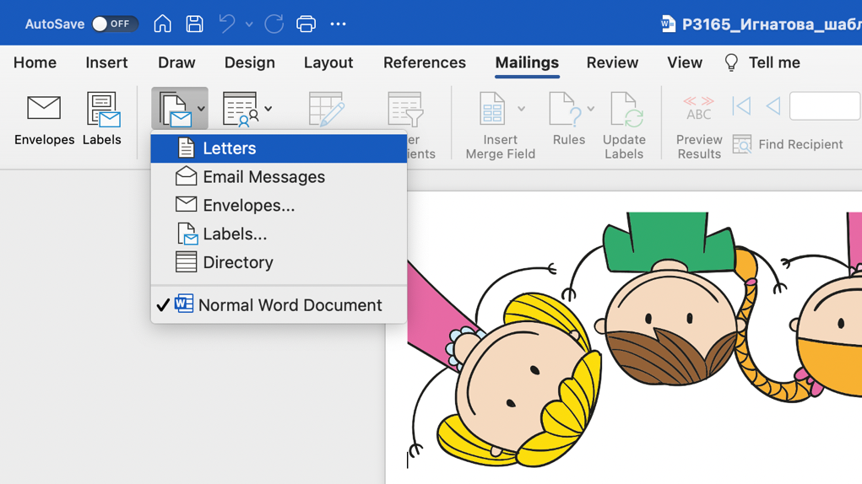

Рисунок 9

Шаг 3. Выбираем источник

Нажимаем кнопку «Выбрать получателей – Использовать существующий список» и открываем ранее сделанную таблицу (Рисунок 10).

Рисунок 10

Шаг 4. Настройка переменных

С помощью команды «Вставить поле слияния» заменяем «ДИПЛОМ», «I степени», «ИВАНОВ ПЕТР ПЕТРОВИЧ» и «за победу» на соответствующие поля базы данных (Рисунок 11).

Рисунок

Получаем результат, отображенный на рисунке 12

Рисунок

Шаг 5. Шрифт ФИО

Имя участника должно состоять из прописных букв. Для этого выделяем строку «ФИО», нажимаем на правую кнопку мыши и выбираем «Шрифт». В открывшейся вкладке нажимаем на галочку «все прописные» (Рисунок 13).

Рисунок

Шаг 6. Завершение

Нажимаем на кнопку «Просмотреть результаты» и проверяем, что все верно. После это нажимаем «Найти и объединить – Изменить отдельные документы» (Рисунок 14).

Рисунок

Открывшийся документ сохраняем под именем «группа_ФИО_результат» в формате doc. Это и есть необходимый для печати результат (Рисунок 15).

Рисунок 15